*Mokytojo lapas*

**Silpnos bazės titravimas stipria rūgštimi**

*Geogebra*: <https://www.geogebra.org/m/bxzdd5ka>

**Pastaba mokytojams:**

Skirtingiems mokiniams ar jų grupėms galima nurodyti skirtingus eksperimento parametrus.

Užduotyje galima pasirinkti kelis eksperimento parametrus: rūgšties koncentraciją, bazės koncentraciją, bazės tūrį, biuretės tūrį, pH matavimo intervalą, titravimo animacijos greitį, ir bazės pKa vertę. Užduotis sudaryta su prielaida, kad reaguoja vienhidroksilė bazė su vienprotonine rūgštimi. Paspaudus mygtuką „Pradėti“, rūgštis iš biuretės laša į stiklinę su silpna baze. pH matuoklis matuoja gaunamo tirpalo pH ir rezultatai pateikiami lentelėje. Titravimo animaciją galima sustabdyti paspaudus mygtuką „Sustabdyti“. Paspaudus mygtuką „Atnaujinti“, biuretė užsipildo rūgštimi ir eksperimentą galima pradėti iš naujo.

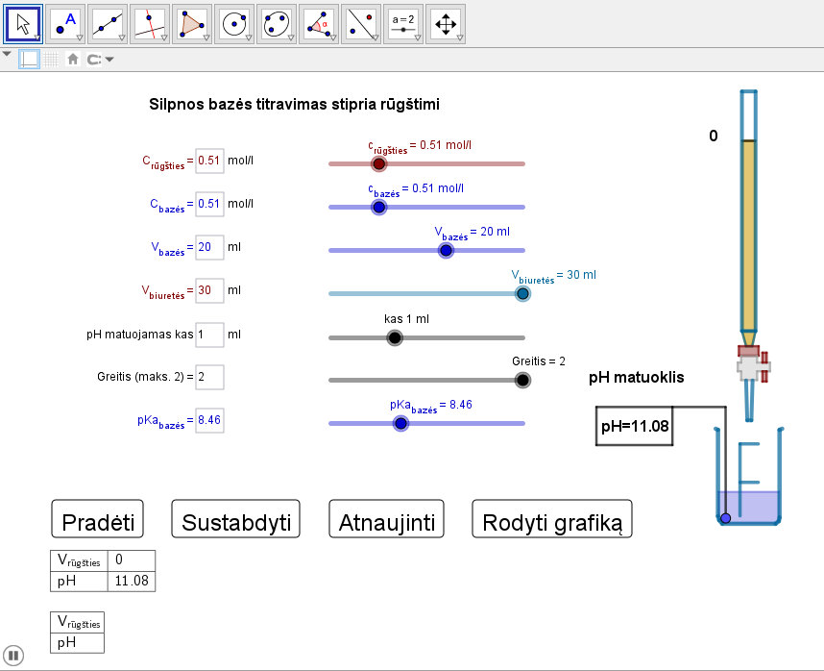

Paspaudus mygtuką „Rodyti grafiką“, atveriamas grafikas su eksperimento duomenimis, t. y. tirpalo pH priklausomybė nuo pridėtos rūgšties tūrio.

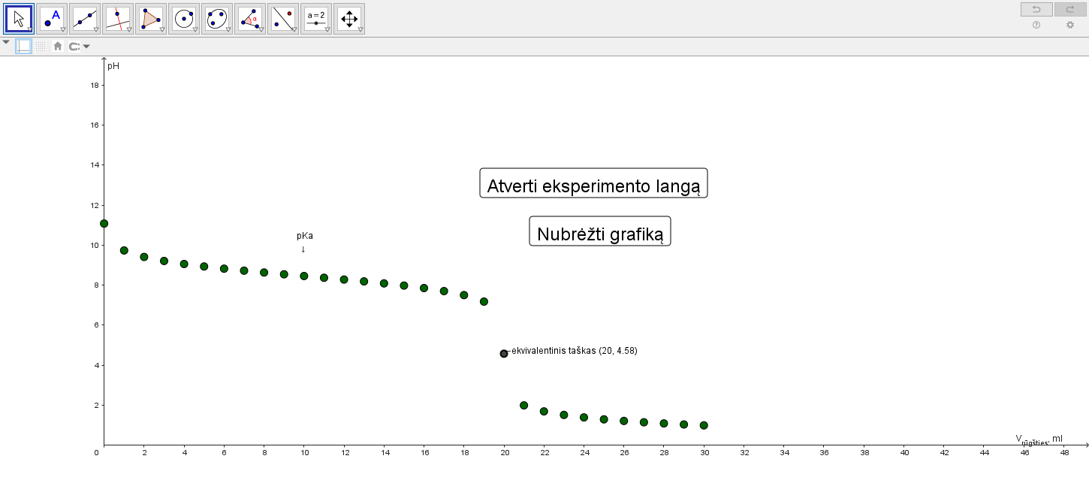

Paspaudus mygtuką „Nubrėžti grafiką“, per eksperimentinius taškus nubrėžiama kreivė.

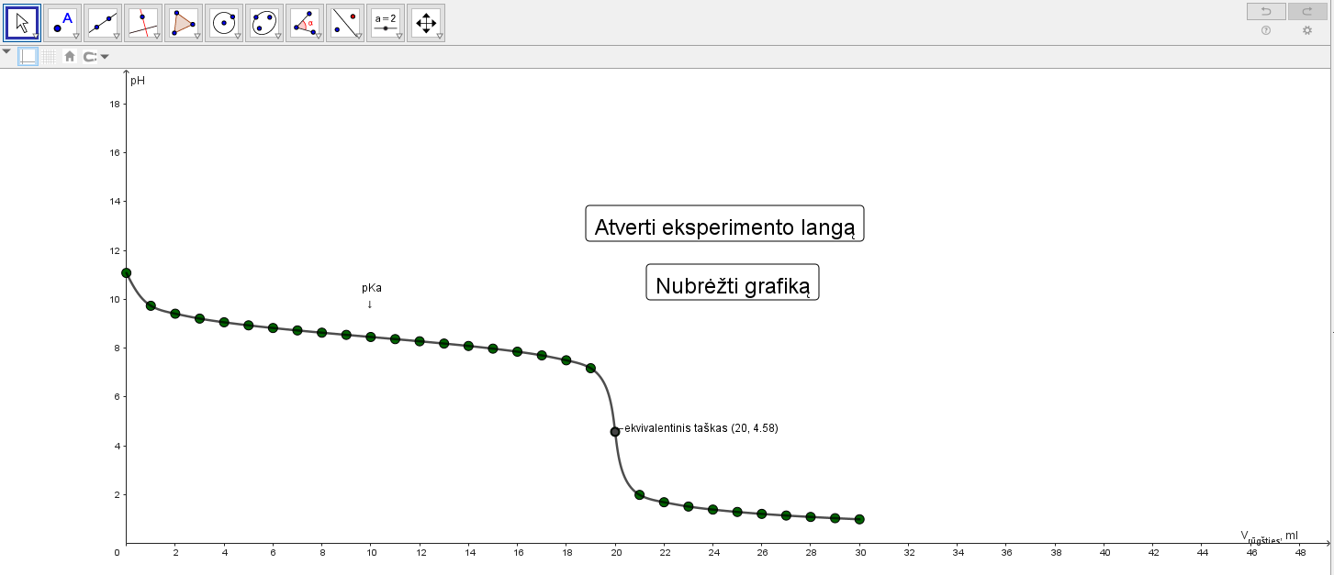

Norint sugrįžti į eksperimento langą, reikia spustelėti mygtuką „Atverti eksperimento langą“.

1. Savo nuožiūra pateikite mokiniams eksperimento sąlygas. Atlikę eksperimentą, mokiniai turi nubraižyti titravimo kreivę ir pažymėti joje ekvivalentinį tašką.
2. Kas yra neutralizacijos reakcija?

*Reakcija tarp rūgštinės prigimties medžiagos ir bazinės prigimties medžiagos, kai susidaro druska ir vanduo, vadinama neutralizacijos reakcija.*

1. Pasiūlykite silpnos bazės ir stiprios rūgšties neutralizacijos reakcijos pavyzdį.

*NH4OH(aq) + HCl(aq) → NH4Cl(aq) + H2O(s)*

1. Ką rodo titravimo kreivė, kai silpną bazę titruojame stipria rūgštimi?

*Titravimo kreivė rodo tirpalo pH priklausomybę nuo pridėtos rūgšties tūrio.*

1. Kas yra ekvivalentinis taškas titravimo kreivėje?

*Tai taškas, kuriame titruojamosios medžiagos ir titranto kiekiai yra ekvivalentiški.*

1. Kodėl, titruojant silpną bazę stipria rūgštimi, ekvivalentinio taško pH nėra lygus 7? Atsakymą pagrįskite užrašydami atitinkamą reakcijos lygtį.

*Todėl, kad susidariusios druskos katijonas hidrolizuojasi ir susidaro vandenilio jonai.*

*NH4+(aq) + H2O(s) → NH3(aq) + H3O+(aq)*

*Arba*

*NH4+(aq) → NH3(aq) + H+(aq)*

1. Apibūdinkite, kas yra indikatorius.

*Tai medžiagos, keičiančios spalvą rūgštiniuose ir šarminiuose tirpaluose.*

1. Kodėl, titruojant silpną bazę stipria rūgštimi, svarbu pasirinkti tinkamą indikatorių?

*Šiuo atveju svarbu pasirinkti indikatorių, keičiantį spalvą rūgštinėje terpėje. Pasirinkus indikatorių, keičiantį spalvą šarminėje arba neutralioje terpėje, titravimo rezultatai bus netikslūs.*